**Лабораторная работа № 16**  
**Исследование нелинейной цепи переменного тока**

**1. Цель работы**

Целью работы является экспериментальное исследование электрических цепей с нелинейными элементами ‒ диодами и стабилитронами. Снимаются осциллограммы напряжений на элементах цепи при действии на входе источника синусоидального напряжения. Проводятся измерения постоянной составляющей и действующего значения напряжений на элементах цепи. Для аналитического расчета используется метод кусочно-линейной аппроксимации характеристик нелинейных элементов.

**2. Ключевые слова**

**Ключевые слова**: нелинейная электрическая цепь; нелинейный элемент; инерционный нелинейный элемент электрической цепи; безинерционный нелинейный элемент электрической цепи; метод кусочно‒линейной аппроксимации, вольт-амперная характеристика (ВАХ).

**3. Теоретическая справка**

При использовании нелинейных элементов в цепях переменного тока возникает ряд явлений, принципиально не возможных в линейных цепях. Нелинейный элемент обладает способностью преобразовывать спектр воздействующих периодических ЭДС (источников напряжения или тока). Если нелинейная электрическая цепь переменного тока содержат безынерционные в тепловом отношении элементы, то токи и напряжения в них в той или иной степени несинусоидальные. Токи и напряжения принимаются синусоидальными в нелинейных цепях, содержащих только инерционные нелинейные элементы.

**Метод кусочно-линейной аппроксимации** является одним из основных инженерных методов расчета нелинейных цепей и основан на кусочно-линейной аппроксимации характеристик нелинейного элемента. Возможно графическое и аналитическое решение. Прежде всего осуществляется замена реальной вольтамперной характеристики кусочно‒линейной (отрезками прямых линий). Кривая тока или напряжения строится по методу трех проекций. Аналитическое решение заключается в подстановке в нелинейные уравнения уравнений прямых, при этом на каждом участке задача решается как линейная. Для удобства рисуют схемы замещения на каждом участке ВАХ. Необходимо сопряжение решения на одном участке линейности с решением на другом участке, расчет координат точек перехода с одного линейного участка на другой (углов отсечки).

Графическое решение. На основе метода трех плоскостей графически проецируют значения синусоидального напряжения, приложенного к ВАХ, для различных моментов времени. По ВАХ находят значения тока для тех же временных интервалов и строят график тока. На рис. 1 реальная характеристики нелинейного элемента заменена кусочно‒линейной. Определен  ‒ угол отсечки; условие перехода от одного участка линейности к другому , или .

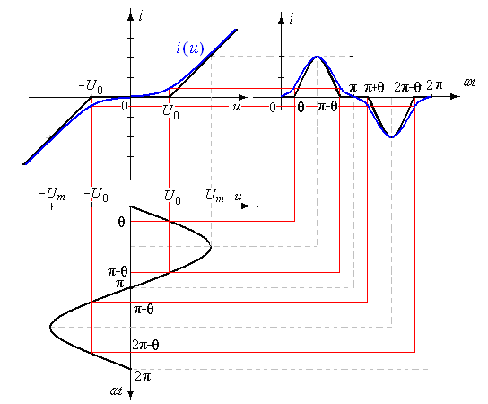

Рис. 1

Аналитическое решение. Для различных участков ВАХ составляют эквивалентные схемы с учетом вида характеристики на этом участке. Для интервала значений напряжения ВАХ  ток равен нулю, схема замещения НЭ – «разрыв» и представлена на рис.2

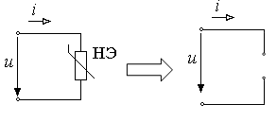

Рис. 2

На интервале  и  ток не равен нулю, схема замещения НЭ – резистор с сопротивлением , соединенный последовательно с источником напряжения  (рис. 3)

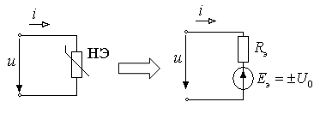

Рис. 3

Аналитически на этом участке ток можно определить по формуле . Знак минус соответствует условию . Угол отсечки можно найти из условия  или .

Решение, полученное методом кусочно-линейной аппроксимации, имеет вид: .

Реальная кривая (выделена синим цветом) отличается от кривой тока, соответствующей решению методом кусочно-линейной аппроксимации.

Нелинейный элемент *диод* имеет резко выраженную несимметричную вольтамперную характеристику и используется при преобразовании переменного тока в постоянный. Характеристика диода как нелинейного сопротивления может быть аппроксимирована на отдельных участках отрезками прямых линий или аналитической функцией. На рис. 4 показана характеристика идеального диода (управляемого ключа), который может находиться в двух состояниях: «закрыт» при ,  и «открыт» при , . В «отрытом» состоянии для идеального диода .

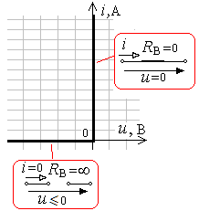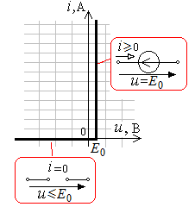

Рис. 4 Рис. 5

Используемый в работе кремниевый диод имеет напряжение в проводящем направлении *Е*0 от 0,5 до 1,0 В, в обратном направлении практически идеален (рис. 5). Кремниевые диоды также используют в качестве полупроводниковых стабилитронов.

*Основные интегральные величины*, используемые в практических задачах при несинусоидальных токах и напряжениях:

1. Средние значения (постоянные составляющие)

тока  или напряжения .

1. Действующие значения

тока  или напряжения .

Прибор *магнитоэлектрической системы* измеряет постоянную составляющую периодически изменяющегося тока или напряжения, прибор *электромагнитной*, *электродинамической* или *тепловой* системы - действующее значение.

### **4. Описание установки**

Источником синусоидального напряжения является модуль **ФУНКЦИОНАЛЬНЫЙ ГЕНЕРАТОР**. В качестве измерительных приборов используются **муЛЬТИМЕТРЫ**, **ЭЛЕКТРОННЫЙ ВОЛЬТМЕТР** и стрелочный **ЭЛЕКТРМАГНИТНЫЙ ВОЛЬТМЕТР**. Для наблюдения кривых напряжения используют **осциллограф**. Нелинейные элементы электрической цепи выбирают из модуля **НЕЛИНЕЙНЫЕ ЭЛЕМЕНТЫ**.

**5. Подготовка к работе и вопросы для допуска студентов к работе**

1. На рис. 6 представлена вольтамперная характеристика кремниевого диода, имеющего напряжение в проводящем направлении *Е*0≈0,7 В. Используя метод кусочно‒линейной аппроксимации, рассчитать и построить кривые мгновенного значения тока, напряжения на диоде и выходного напряжения, если действующее значение синусоидального напряжения на входе *U*=2 В, сопротивление линейного резистора  *R*=100+10*n* Ом (*n* ‒ номер бригады).

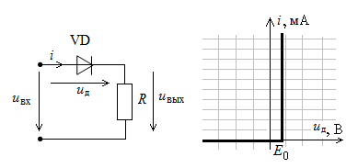

Рис. 6

2. Рассчитать постоянную составляющую и действующее значение напряжения на диоде и напряжения на выходе. Как изменятся эти величины, если *Е*0=0?

3. На рис. 7 представлена схема стабилизации напряжения с полупроводниковыми стабилитронами (опорными диодами), где *R* ‒ балластное сопротивление, *U*ст ‒ напряжение стабилизации опорного диода. Вольтамперная характеристика нелинейного двухполюсника, представляющего собой соединение двух полупроводниковых стабилитронов, также представлена на рис. 7. Используя метод кусочно-линейной аппроксимации, построить кривые мгновенного значения напряжения на балластном сопротивлении *uR*(*t*) и выходного напряжения *u*вых(*t*). Частота входного синусоидального напряжения *f*=100 Гц, напряжение стабилизации *U*ст=6 В, действующее значение напряжения на входе *U*=7 В, значение балластного сопротивления *R* приведено в Таблице 1.

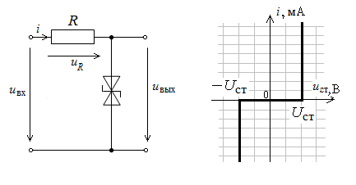

Рис.7

4. Определить длительность нарастания выходного напряжения до значения *U*ст (длительность фронта *t*ф).

Таблица 1

|  |  |  |
| --- | --- | --- |
| Номер бригады | Действующее значение напряжения источника *U*, В | Сопротивление резистора *R*, Ом |
| 1, 7 | 5 | 100 |
| 2, 8 | 5,5 | 100 |
| 3, 9 | 6 | 100 |
| 4, 10 | 6,5 | 150 |
| 5, 11 | 7 | 150 |
| 6, 12 | 7,5 | 150 |

### **6. Содержание работы и порядок выполнения работы**

* Собрать цепь по схеме рис. 1П протокола измерений. Установить величину сопротивления *R* в блоке **МОДУЛЬ РЕЗИСТОРОВ** в соответствии с данными табл. 1. Подключить измерительные приборы.
* Включить автоматический выключатель **QF** блока **модуль питания** и тумблер **Сеть** модуля **ФУНКЦИОНАЛЬНЫЙ ГЕНЕРАТОР**. Переключатель **Форма** установить в положение . Установить регулятором **Частота** значение частоты  Гц. Частоту  записать в протокол.
* Регулятором **Амплитуда** модуля **ФУНКЦИОНАЛЬНЫЙ ГЕНЕРАТОР** установить действующее значение напряжения *U* = 2 В. Измерение напряжения на входе проводить электронным вольтметром.
* Используя **муЛЬТИМЕТРЫ** измерить постоянную составляющую и действующее значение напряжения на диоде и напряжения на выходе Результаты измерений занести в табл. 1П.
* Подключить **осциллограф** и зарисовать кривую входного напряжения *u*вх(*t*), напряжения на диоде *u*д(*t*) и кривую выходного напряжения *u*вых(*t*). Сравнить полученные осциллограммы с соответствующими кривыми из Подготовки к работе.
* Установить действующее значение входного напряжения в соответствии с данными табл.1. Измерить постоянную составляющую и действующее значение напряжения на диоде и напряжения на выходе, результаты измерений занести в табл. 1П.
* Подключить **осциллограф** и зарисовать кривую входного напряжения *u*вх(*t*), напряжения на диоде *u*д(*t*) и кривую выходного напряжения *u*вых(*t*).
* Собрать цепь по схеме рис. 2П протокола измерений. Регулятором **Амплитуда** модуля **ФУНКЦИОНАЛЬНЫЙ ГЕНЕРАТОР** установить действующее значение напряжения *U*=7 В. Установить величину балластного сопротивления *R* в блоке **МОДУЛЬ РЕЗИСТОРОВ** в соответствии с данными табл. 1.
* Подключить **осциллограф** и зарисовать кривую напряженияна балластном сопротивлении*uR*(*t*) и кривую выходного напряжения *u*вых(*t*).
* Сравнить полученные осциллограммы с соответствующими кривыми из Подготовки к работе.
* По осциллограмме выходного напряжения определить напряжение стабилизации *U*ст и длительность нарастания выходного напряжения до значения *U*ст (длительность фронта *t*ф).

### **7. Протокол измерений**

**I часть**

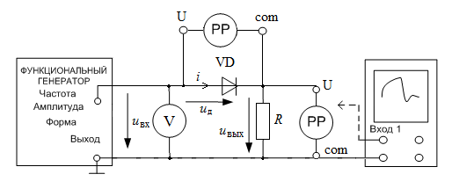

Рис 1П.

Частота _____ Гц. Сопротивление линейного резистора: *R* = ____ Ом.

Результаты измерений представлены в табл. 1П.

Таблица 1П

|  |  |  |  |  |  |  |
| --- | --- | --- | --- | --- | --- | --- |
| Опыт | На входе | | На диоде | | На выходе | |
| *U*вх, В | *Um*, В | *U*0д, В | *U*д, В | *U*0, В | *U*, В |
| опыт |  |  |  |  |  |  |
| расчет | 2 В | 2,82 В |  |  |  |  |
| опыт |  |  |  |  |  |  |
| расчет |  |  |  |  |  |  |

***Замечание***. Для сравнения опытных и теоретических данных провести расчет постоянной составляющей, действующего значения напряжения на диоде, напряжения на входе при значении напряжения на входе из табл. 1.

**II часть**

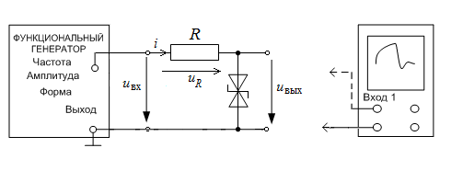

Рис. 2П

Частота _____ Гц, действующее значение напряжения на входе *U*=______ В, амплитуда входного напряжения *Um*= ______ В.

Балластное сопротивление: *R*= ____ Ом.

**Для осциллограмм** *mu*= _________ В/см, *mt* = _________ мС/см.

Напряжение стабилизации *U*ст= ________ В.

Длительность нарастания выходного напряжения до значения *U*ст

(длительность фронта) *t*ф= _______________ . Теоретический расчет *U*ст при *t*ф = ________ .

## 8. Содержание отчета

1. В Подготовке к работе при расчете методом кусочно-линейной аппроксимации должны быть приведены схемы замещения нелинейных элементов и соответственно расчетные схемы на каждом участке (интервале) линейности, определены углы отсечки и записано аналитическое выражение мгновенных значений напряжения на диоде *u*Д(*t*) и на выходе *u*вых(*t*). Расчет постоянной составляющей и действующего значения напряжения на диоде и на выходе может быть проведен с помощью программы MathCAD (по выбору студента).
2. Кривые мгновенных значений должны быть построены с указанием масштаба на интервале , *Т* ‒ период.
3. Для осциллограмм должен быть указан масштаб *mu* и *mt*.

**9. Контрольные вопросы**

1. Как изменятся показания приборов и кривые мгновенных значений для схемы на рис. 1П, если нелинейный элемент подключить в обратном направлении?
2. Как изменятся показания приборов и кривые мгновенных значений для схемы на рис. 1П, если частоту входного напряжения увеличить в два раза?
3. Как изменятся показания приборов и кривые мгновенных значений для схемы на рис. 1П, если действующее значение входного напряжения увеличить в два раза?
4. Как изменятся показания приборов и кривые мгновенных значений для схемы на рис. 1П, если действующее значение входного напряжения уменьшить в два раза?
5. Как изменятся показания приборов и кривые мгновенных значений для схемы на рис. 1П, если диод будет идеальным?
6. На рис.3П показана вольтамперная характеристика диода. Постройте кривые мгновенных значений напряжения на диоде и выходного напряжения, если действующее значение синусоидального напряжения на входе *U*=2 В, сопротивление линейного резистора  *R*=100 Ом.

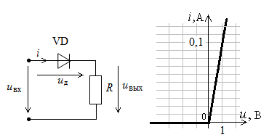

Рис. 3П

1. На рис.4П показана вольтамперная характеристика диода. Постройте кривые мгновенных значений напряжения на диоде и выходного напряжения, если действующее значение синусоидального напряжения на входе *U*=5 В, сопротивление линейного резистора  *R*=100 Ом.

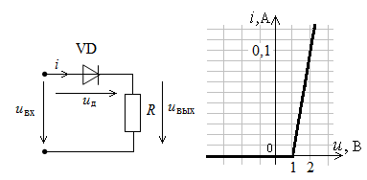

Рис.4П

1. При каком соотношении действующего значения входного напряжения и напряжения *U*ст длительность фронта кривой выходного напряжения *u*вых(*t*) для схемы на рис. 2П составит *Т*/16?
2. На рис. представлена схема стабилизация, сопротивление нагрузки *R*н= *R*. Построить кривые напряжений *uR*(*t*) и *u*вых(*t*), если амплитуда входного напряжения *Um*=4*U*ст.

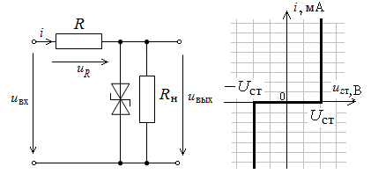

Рис.5П

**Приложение.** Пример использованияпрограммы MathCAD

( схема электрической цепи приведена на рис. 2.1):



